Links zu den TV-Beiträgen: ab Seite 3 | Text schreiben: Auf leere Zeile doppelklicken, dann hineinschreiben | 20.10 31.08. – 27.09.2020
eidgenössische abstimmung vom 27.09.2020  1  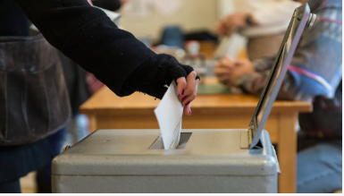  Am 27.9.20 stimmte das Schweizervolk über die fünf Vorlagen Begrenzungsinitiative, die Änderung des Jagdgesetzes, des Bundesgesetzes über die direkte Bundessteuer (Kinderabzüge), des Erwerbersatzgesetzes (Vaterschaftsurlaub) und über den Bundesbeschluss zur Beschaffung neuer Kampfflugzeuge ab.  Noch vor Bekanntgabe des Abstimmungsresultates zur Begrenzungsinitiative erteilen die Sozialpartner dem aktuellen Rahmenabkommen eine Abfuhr, was eigentlich das Ende des Rahmenabkommens bedeuten könnte. Bild: SRF | a) Wie lauten die Abstimmungsresultate?  Jagdgesetz: _______________________ Kinderabzüge: ____________________  Vaterschaftsurlaub: _________________ Kampfjet: ________________________  Begrenzungsinitiative: ________________________________________________  b) Wie hoch war die Stimmbeteiligung? ____________________________________  c) Wen bezeichnet man als Sozialpartner? __________________________________  d) Was regelt das Rahmenabkommen? _____________________________________  ___________________________________________________________________  ___________________________________________________________________  ___________________________________________________________________  ___________________________________________________________________
Umweltproteste stören Session in Bundesbern  2  2  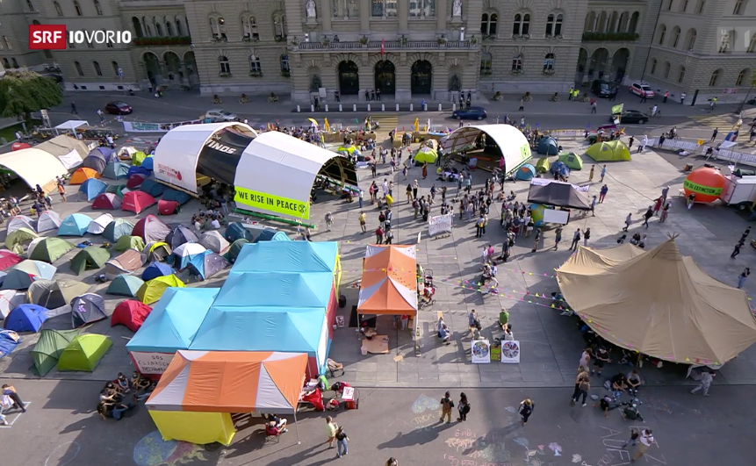  Während das eidgenössische Parlament im Bundeshaus das neue CO₂-Gesetz klar annimmt, besetzen vor allem jugendliche Klimaaktivisten unterstützt durch verschiedene Organisationen illegal den Bundesplatz. Mit zivilem Ungehorsam soll u.a. mehr Partizipation in der Klimapolitik und Klimaneutralität bereits ab 2030 statt 2050 erzwungen werden. Erst auf Druck des Parlaments räumte die Berner Polizei nach zwei Tagen die gewaltfreie Aktion auf dem Bundesplatz. Die Aktivisten stellten sich auf den Standpunkt: Der Zweck heiligt die Mittel.  Die Klimaaktivisten, welche 2018 in Lausanne eine CS-Bankfiliale kurzzeitig besetzt hatten, sind - nachdem sie zuerst vom Bezirksgericht freigesprochen wurden - in zweiter Instanz verurteilt worden. Bild: SRF | a) Wer unterstützte die Jugendlichen? _____________________________________  ___________________________________________________________________  b) Was bedeutet «Der Zweck heiligt die Mittel»? _____________________________  ___________________________________________________________________  ___________________________________________________________________  c) Was bezeichnet man als erste, zweite und dritte richterliche Instanz? ___________  ___________________________________________________________________  ___________________________________________________________________  Zusatzauftrag: (Auf Zusatzseite)  Erklären Sie, was das neue CO2-Gesetz beinhaltet und welche finanziellen Folgen es nach sich zieht.  Ist es ethisch vertretbar Gesetze zu missachten um politischen Einfluss auszuüben?  ETHISCHE GRUNDFRAGE  ?
Bundesrichterwahl  3  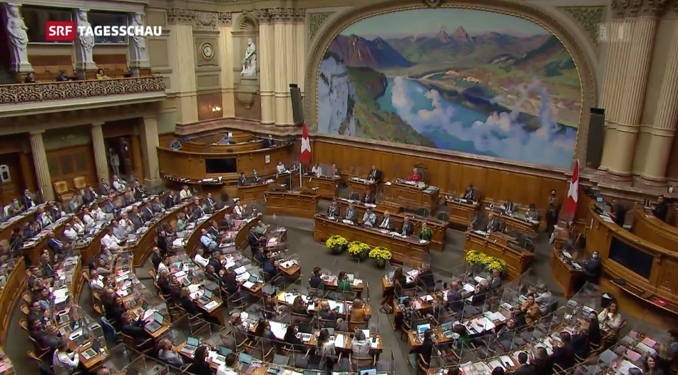  Die SVP wollte einen nicht länger genehmen eigenen Bundesrichter abwählen – ein Novum. Die anderen Parteien kritisierten dieses Vorgehen heftig und mit der Begründung, dass dieses Verhalten dem Prinzip der Gewaltenteilung widerspreche. Trotzdem wurden alle kandidierenden Richterinnen und Richter für das Bundesgericht bestätigt – auch den, von der SVP, zur Abwahl empfohlene Yves Donzallaz. Bild: SRF | a) Wer wählt die Bundesrichter? ______________________________________________  b) Wen wählt diese Institution auch noch? ______________________________________  c) Nach welchen Kriterien werden die 38 Bundesrichtersitze gewählt? _______________  _______________________________________________________________________  _______________________________________________________________________  d) Was bezweckt die Gewaltenteilung? ________________________________________  ______________________________________________________________________  ______________________________________________________________________
US-Präsidentenwahl  4  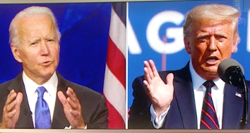  US-Präsident Donald Trump ruft seine Wähler zur doppelten Stimmabgabe auf, weil die Briefwahl angeblich zu Wahlbetrug führe. Auch will er sich nicht auf eine friedliche Machtübergabe im Fall einer Wahlniederlage festlegen.  Biden liegt in den nationalen Umfragen und in vielen Staaten derzeit klar vor Donald Trump. Für den Wahlsieg braucht es in ganz USA ____ Stimmen von insgesamt 538 Elektorenstimmen.  Bild: SRF | a) Wer kann US Präsident werden? _______________________________________  __________________________________________________________________  b) Wer wählt den amerikanischen Präsidenten? _____________________________  c) Was sind Elektoren? _________________________________________________  d) Wie erreicht ein Kandidat die Mehrheit? ____________________________  __________________________________________________________________  __________________________________________________________________  __________________________________________________________________  __________________________________________________________________

Grundlagen / Strukturwissen im Buch «Staat und Wirtschaft» |  |  |  | FREMDWÖRTER
KAPITEL | SEITE/N
Gewaltenteilung | 32 |  |  | Partizipation
Richterliche Behörde/Bundesgericht/Instanzen | 44 |  |  | Instanz
Weltpolitische Entwicklung | 66 |  |  | Novum
Bilaterale Abkommen | 166

Autoren: Hanspeter Maurer Politics-Economics: Alle Rechte vorbehalten

Stellungnahme |  | 20.10 31.09. – 27.9.2020
SPRACHAUFTRAG ZUM THEMA Protestcamp auf dem Bundesplatz  Die demonstrierende Klima-Jugend auf dem Bundesplatz arbeitet auch mit Organisationen wie «Extinction Rebellion» und Greenpeace zusammen. Dafür gibt es Kritik aus dem bürgerlichen Lager: Die Bewegung lasse sich instrumentalisieren. Die Klimaaktivsten hingegen stellen sich auf den Standpunkt: Der Zweck heiligt die Mittel.  Finden Sie es in Ordnung, dass sich Jugendliche durch professionelle Gruppierungen beraten und unterstützen lassen, oder werden sie bloss durch diese Organisationen instrumentalisiert? Was ist Ihre Meinung zum Klima-Protest auf dem Bundesplatz in Bern?  Umfang 10-12 Sätze | 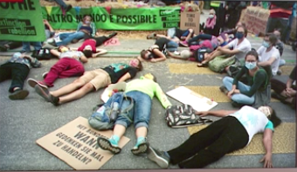  Bild: SRF  Wie beeinflusst die Klimalobby den Klima-Protest? (10 vor 10 vom 22.9.20, Dauer 5:15)  https://srf.ch/play/tv/redirect/detail/c4ca4aed-1c6a-4480-938e-43f03242b647
Titel
Text

Inhalt / Sprache / Form im «Handbuch Kompetenzen» |  | BEWERTUNGSKRITERIEN
Gliederung des Textes (Einführung, Argumente, Schlussfolgerung) |  | Inhalt/Form (5 Pkt.):
Logische Verknüpfung der Argumente |  | Ausdrucksfähigkeit (4 Pkt.):
Zurückhaltend, nicht beleidigend, aber bestimmt in der Formulierung |  | Orthografie (3 Pkt.):
Persönliche Meinung, Wertung klar zum Ausdruck bringen |  | Note/Bemerkungen:
Zeitform: Gegenwart

Autoren: Hanspeter Maurer Politics-Economics: Alle Rechte vorbehalten

QR-Codes und Internetadressen
1. Eidgenössische Abstimmung vom 27.9.20
 | Filmberichte |  | 1. Sozialpartner sagen Nein zum Rahmenabkommen (TS vom 25.9.20, Dauer 3:08)  https://srf.ch/play/tv/redirect/detail/9f7daaa6-ae49-4219-a846-dfd6e08c3b25
2. Umweltproteste stören Session in Bundesbern
 | Filmberichte |  | 1. Bundesbern im Bann der Klimabewegung (10 vor 10 vom 25.9.20, Dauer2:33)  https://srf.ch/play/tv/redirect/detail/2aa2b985-3e5e-41a2-984f-673185b25ede  2. Räumung Klimacamp auf dem Bundesplatz (TS vom 23.9.20, Dauer 4:22)  https://srf.ch/play/tv/redirect/detail/40a2c85e-2759-4ced-af57-c10ffd2fdca0  3. Lausanne: Klimaaktivisten in zweiter Instanz verurteilt (TS vom 24.9.20, Dauer 2:10)  https://srf.ch/play/tv/redirect/detail/71b95391-d1fc-4310-8206-85af39f3bd28
3. Bundesrichterwahl
 | Filmberichte |  | 1. Alle bisherigen Bundesrichter wiedergewählt (TS vom 23.9.20, Dauer 2:43)  https://srf.ch/play/tv/redirect/detail/899e3067-4803-49b0-a987-b65e922b199f
 | ZUSATZINFORMATIONEN |  | Webiste des Bundesgerichts Schweiz  https://www.bger.ch/index.htm  Richter und Personal (Website des Bundesgericht Schweiz)  https://www.bger.ch/index/federal/federal-inherit-template/federal-richter.htm
4. US-Präsidentenwahl
 |  | Filmberichte |  | 1. US-Wahl 2016- (Animierte 5-Minuten-Clip; erklärt auf spielerische Art und Weise das amerikanische Wahlsystem, Planet Schule, Dauer 5:53)  https://www.planet-schule.de/sf/filme-online.php?reihe=877&film=10296  2. Das US-Wahlsystem: Wie funktionieren die Vorwahlen? (NZZ, Dauer 3:05)  https://www.nzz.ch/video/wahlen-usa-2020-so-funktionieren-die-vorwahlen-ld.1536716  3. So funktionieren die US-Wahlen – erklärt in 120 Sekunden (www.watson)  https://www.watson.ch/!506679340#h4_23

